Ո՞րն է լավ թվային աշխատանքը 2
(Ուսուցչի համար)

Բովանդակություն
Բարելավում ենք աշխատանքը.
- լավ արտիֆակտի չափանիշներ:

1. Պլանավորեք հաշվողական արտիֆակտի զարգացումը` օգտագործելով կրկնվող գործընթաց, որը ներառում է՝
- պլանի արտացոլումը և փոփոխումը` հաշվի առնելով հիմնական հատկանիշները,
- ժամանակի և ռեսուրսների սահմանափակումները,
- օգտագործողի ակնկալիքները:
2․ Ցանկացած դասարանի մակարդակով աշակերտները պետք է մասնակցեն ծրագրի պլանավորմանը և փաստաթղթերի ստեղծմանը: Ցածր դասարանների աշակերտները կարող են դա անել ուսուցիչների օգնությամբ: Ուսուցման ընթացքի հետ մեկտեղ սովորողները պետք է համակարգված պլանավորեն ծրագրի կամ արտիֆակտի զարգացումը, պետք է կարողանան մտածել և, անհրաժեշտության դեպքում, փոփոխել պլանը՝ վերջնական նպատակներին համապատասխանեցնելու համար:
Սովորողները պետք է կարողանան ընտրել տրված հրամանների մի շարք՝ պարզ անիմացիոն պատմություններ ստեղծելու համար, ստեղծել արտիֆակտներ, որոնք լուծում են սոցիալական նշանակություն ունեցող խնդիրներ՝ փնտրելով լայն լսարանների կարծիքը:
3. Փոփոխեք գոյություն ունեցող արտիֆակտը՝ այն բարելավելու կամ հարմարեցնելու համար, տվեք նրան անընդհատ ընդլայնելու հնարավորություն։
Օրինակ, սովորողները կարող են փոփոխել նախօրոք գրված կոդը՝ մեկ խաղացողով խաղից մի փոքր այլ կանոններով երկու խաղացողով խաղ ստեղծելու համար:

Փորձարկումն ու ճշգրտումը հաշվարկային արտիֆակտի բարելավման կանխամտածված և կրկնվող գործընթացն է: Այս գործընթացը ներառում է վրիպազերծում (սխալների բացահայտում և ուղղում) և իրական արդյունքների համեմատումը նախատեսված արդյունքների հետ: Ցանկացած դասարանում աշակերտները պետք է կարողանան բացահայտել և ուղղել ծրագրերի սխալները, օգտագործել ռազմավարություններ՝ հաշվողական համակարգերի հետ կապված խնդիրների լուծման համար (անսարքությունների վերացում): Օրինակ, սովորողը կարող է փորձել վերադասավորել ծրագրի հրամանների հաջորդականությունը: Սարքավորումների համատեքստում նրանք կարող են փորձել շտկել սարքը՝ վերանայելով այն կամ ստուգելով, թե արդյո՞ք այն միացված է ցանցին: Երբ սովորողները առաջադիմում են, նրանք պետք է ավելի հմուտ դառնան վրիպազերծման ծրագրերում և սկսեն դիտարկել տրամաբանական սխալները. դեպքեր, երբ ծրագիրն աշխատում է, բայց ոչ այնպես, ինչպես ցանկանում է: Այսպիսով, սովորողները կուսումնասիրեն ծրագրերը և կուղղեն իրենց սեփական մտածողությունը: Նրանք նաև արձագանքում են վերջնական օգտագործողների փոփոխվող կարիքներին և ակնկալիքներին, բարելավում են արտիֆակտների կատարումը, հուսալիությունը, օգտագործելիությունը և մատչելիությունը:
Ցանկացած դասարանում աշակերտները պետք է կարողանան համեմատել արդյունքները նախատեսված արդյունքների հետ, պետք է ստուգեն, թե արդյոք բավարարվել են տվյալ չափանիշներն ու սահմանափակումները: Նրանք պետք է փորձարկեն հաշվողական արտիֆակտները՝ հաշվի առնելով հնարավոր սխալները։ Թեստավորումը պետք է դառնա կանխամտածված գործընթաց։ Սովորողները պետք է կարողանան կանխատեսել սխալները և օգտագործել այդ գիտելիքները զարգացումը խթանելու համար: Նրանք կարող են փորձարկել իրենց ծրագիրը բոլոր հնարավոր սցենարների հետ կապված մուտքերով, անցնել իրենց ծրագրով, տող առ տող, բացահայտելու մի օղակ, որը չի ավարտվում այնպես, ինչպես սպասվում էր: Ի վերջո, բարձր դասարանների սովորողները պետք է անցնեն ավելի բարդ ռազմավարությունների կիրառման՝ սխալները հայտնաբերելու և շտկելու համար, ինչպես օրինակ՝ տպել հաշվիչի փոփոխականի արժեքը, երբ հանգույցն աշխատում է՝ որոշելու համար, թե քանի անգամ է աշխատում այն:

Գնահատեք և կատարելագործեք հաշվողական արտիֆակտը մի քանի անգամ՝ դրա արդյունավետությունը, հուսալիությունը, օգտագործելիությունը և մատչելիությունը բարձրացնելու համար, ներառեք մի շարք վերջնական օգտագործողների հետադարձ կապ, որոնք կօգնեն ուղղորդել ընտրացանկերի և կոճակների չափը և տեղադրումը օգտատիրոջ միջերեսում:
Այն բանից հետո, երբ ուսանողները ձեռք բերեն փորձի փորձարկում, վրիպազերծում և վերանայում, նրանք պետք է սկսեն գնահատել և կատարելագործել իրենց հաշվողական արտիֆակտները: Գնահատման և կատարելագործման գործընթացը պետք է կենտրոնանա կատարողականի և հուսալիության բարելավման վրա: Օրինակ՝ սովորողները կարող են դիտարկել ռոբոտը տարբեր լուսավորության պայմաններում՝ որոշելու համար, որ լույսի սենսորը պետք է ավելի քիչ զգայուն լինի: Հետագայում գնահատումը և ճշգրտումը պետք է դառնան կրկնվող գործընթաց՝ արտիֆակտներն ավելի օգտագործելի և մատչելի դարձնելու համար։

Աշակերտների հետ կարելի է քննարկել հետևյալ օրինակները․

Օրինակ 1՝ Թարգմանել որևէ տեքստ ինքնուրույն և գուգլի թարգմանիչի կամ grammarly ծրագրի (հղումը՝ https://app.grammarly.com/?fbclid=IwAR1JP4GX6PNA6zvLLBMP_4hDlSC2LJhoIaKrsn1TeqNWb9tN0QJWxOHhNmI ) միջոցով։ Կատարել
համեմատություն։
Չափանիշները պետք է սահմանել այնպես, որ արտիֆակտն անընդհատ ընդլայնվելու հնարավորություն ունենա։

Օրինակ 2՝ Բիսկվիթ (թխվածք թխել)։
- սովորական,
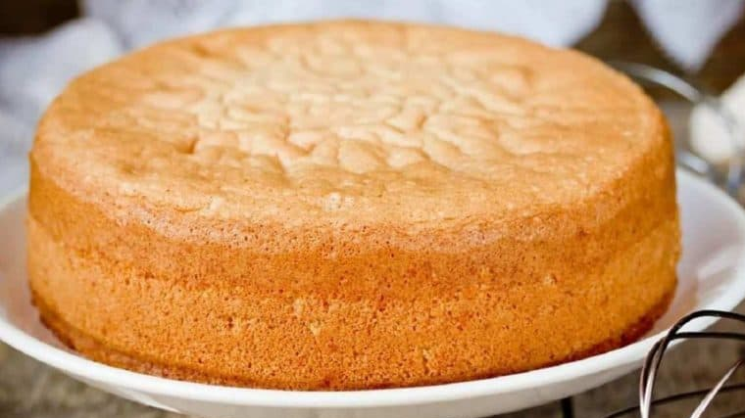
- կրեմով,
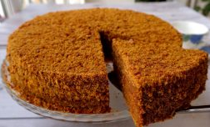
- մրգերով և այլն։

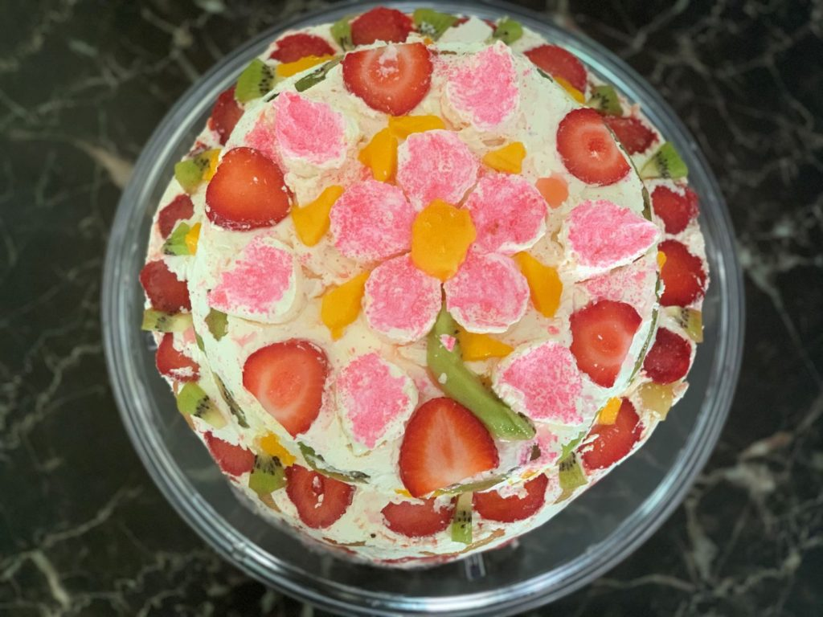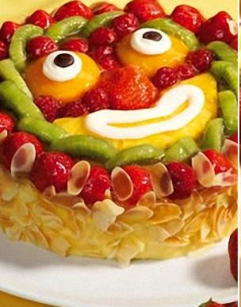
- https://computing-concepts.cs.uri.edu/wiki/Computing_As_A_Creative_Activity_and_Computational_Artifacts
- https://www.ibm.com/docs/ru/elm/7.0.1?topic=testing-managing-test-artifacts
- Նկար սարքելու որակ լավացնելու ծրագրի մասին
- Armenian PowerSpell 2016 (Word/Excel/PowerPoint)

